

**МІНІСТЕРСТВО ОСВІТИ І НАУКИ УКРАЇНИ**

**Н А К А З**

**м. Київ**

12.01.2016 № 8

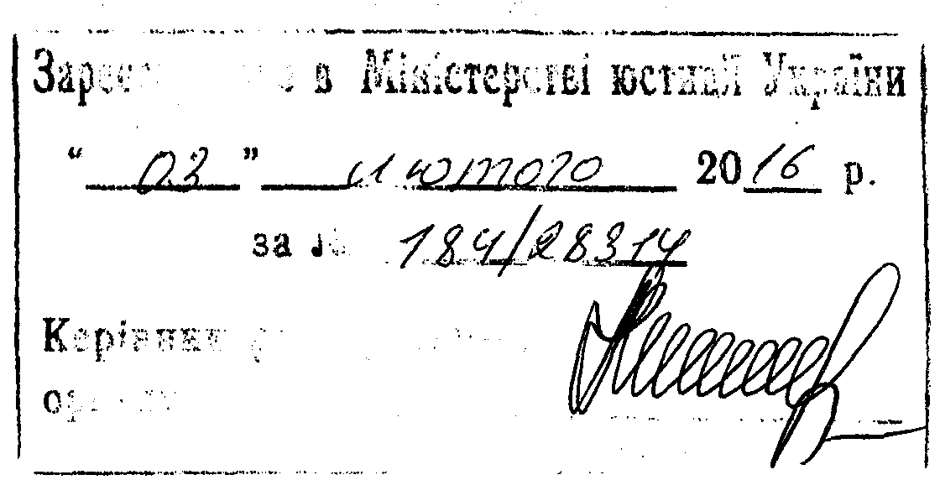

Про затвердження Положення

про індивідуальну форму

навчання в загальноосвітніх

навчальних закладах

Відповідно до частини першої статті 13 Закону України «Про загальну середню освіту» та з метою приведення власних нормативно-правових актів у відповідність до законодавства

НАКАЗУЮ:

1. Затвердити Положення про індивідуальну форму навчання в загальноосвітніх навчальних закладах, що додається.

2. Визнати таким, що втратив чинність, наказ Міністерства освіти і науки України від 20 грудня 2002 року № 732 «Про затвердження Положення про індивідуальну форму навчання в загальноосвітніх навчальних закладах», зареєстрований у Міністерстві юстиції України 08 січня 2003 року за № 9/7330 (із змінами).

3. Управлінню зв’язків з громадськістю та забезпечення діяльності Міністра (патронатна служба) (Загоруйко Ю. А.) в установленому порядку зробити відмітку у справах архіву.

4. Департаменту загальної середньої та дошкільної освіти   
(Кононенко Ю. Г.) забезпечити подання цього наказу на державну реєстрацію до Міністерства юстиції України у встановленому законодавством порядку.

2

5. Цей наказ набирає чинності з дня його офіційного опублікування.

6. Контроль за виконанням цього наказу покласти на заступника Міністра Хобзея П. К.

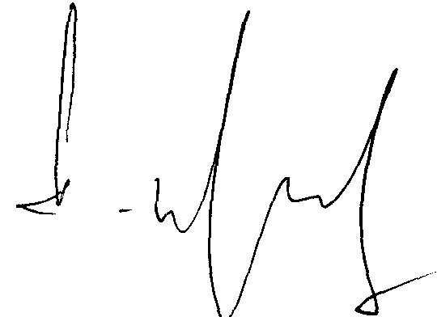

Міністр С. М. Квіт

ЗАТВЕРДЖЕНО

Наказ Міністерства освіти

і науки України

12 січня 2016 року № 8



Положення

про індивідуальну форму навчання

в загальноосвітніх навчальних закладах

І. Загальні положення

1. Це Положення визначає порядок зарахування осіб на індивідуальну форму навчання та організації індивідуальної форми навчання для забезпечення права на здобуття повної загальної середньої освіти стосовно осіб, щодо яких може запроваджуватися індивідуальна форма навчання, а також осіб, щодо яких неможливо забезпечити навчально-виховний процес у загальноосвітніх навчальних закладах за груповою формою навчання, а також порядок оплати праці педагогічних працівників за проведення індивідуальної форми навчання.

2. У цьому Положенні термін вживається у такому значенні: «індивідуальна форма навчання» – спосіб організації навчальної діяльності, який регулюється певним, наперед визначеним розпорядком, забезпечується педагогічними працівниками за місцем проживання учнів та організовується для забезпечення права громадян на здобуття повної загальної середньої освіти».

Інші терміни вживаються у значеннях, що визначені Законами України «Про освіту», «Про загальну середню освіту».

3. Індивідуальна форма навчання в системі загальної середньої освіти є однією із форм організації навчально-виховного процесу для забезпечення права осіб на здобуття повної загальної середньої освіти в загальноосвітніх навчальних закладах (далі – навчальні заклади).

4. Учні, які здобувають освіту за індивідуальною формою навчання, є учасниками навчально-виховного процесу. Їх права та обов’язки визначаються Законами України «Про освіту», «Про загальну середню освіту» та іншими нормативно-правовими актами у сфері освіти.

5. Підставою для організації індивідуальної форми навчання є:

заява одного з батьків або їх законних представників (для повнолітніх – їх особиста заява) про зарахування на індивідуальну форму навчання, зразок якої наведено у додатку 1 до цього Положення;

наказ керівника навчального закладу;

погодження відповідного органу управління освітою.

6. Індивідуальна форма навчання може запроваджуватися для осіб, які:

за станом здоров’я (у тому числі особи з особливими освітніми потребами, з інвалідністю та ті, яким необхідно пройти медичне лікування в закладі охорони здоров'я більше одного місяця) не можуть відвідувати навчальний заклад;

проживають у селах і селищах (коли кількість учнів у класі становить менше 5 осіб);

проживають у зоні збройного конфлікту, на тимчасово окупованій території України або у населених пунктах, на території яких органи державної влади тимчасово не здійснюють або здійснюють не в повному обсязі свої повноваження тощо, та надзвичайних ситуацій природного або техногенного характеру (з використанням дистанційної форми навчання) відповідно до Закону України «Про забезпечення прав і свобод громадян та правовий режим на тимчасово окупованій території України»;

мають високий навчальний потенціал і можуть прискорено закінчити школу;

є іноземцями або особами без громадянства (діти-біженці, діти, чиї батьки подали заяви про визнання біженцями або особами, які потребують додаткового чи тимчасового захисту, діти іноземців та осіб без громадянства, які утримуються в пунктах тимчасового перебування іноземців та осіб без громадянства).

7. Відносини між навчальним закладом і батьками (законними представниками) з усіх питань організації індивідуальної форми навчання регулюються цим Положенням.

ІІ. Порядок зарахування на індивідуальну форму навчання

1. Зарахування учнів на індивідуальну форму навчання проводиться протягом навчального року*.*

**2. Для зарахування на індивідуальну форму навчання учні подають:**

**заяву одного з батьків (законних представників) або особисту заяву (для учнів, які на дату подання заяви є повнолітніми);**

**документ про наявний рівень освіти (копію свідоцтва про базову загальну середню освіту, табель або виписку оцінок із класного журналу за останній рік навчання);**

**довідку за формою первинної облікової документації № 080-1/о «Довідка про потребу дитини (дитини-інваліда) у домашньому догляді», затвердженою наказом Міністерства охорони здоров’я України від 11 червня 2012 року № 430, зареєстрованим у Міністерстві юстиції України 12 липня 2012 року за № 1173/21485 (для осіб, які за станом здоров’я не можуть відвідувати навчальний заклад, а також осіб з особливими освітніми потребами, з інвалідністю та тих, яким необхідно пройти медичне лікування в закладі охорони здоров'я більше одного місяця);**

**копію відповідного документа, що підтверджує законність перебування в Україні (для іноземців або осіб без громадянства, які перебувають в Україні на законних підставах).**

3. Технології дистанційного навчання в індивідуальній формі навчання застосовуються з урахуванням вимог Положення про дистанційне навчання, затвердженого наказом Міністерства освіти і науки України від 25 квітня 2013 року № 466, зареєстрованого в Міністерстві юстиції України 30 квітня 2013 року за № 703/23235 (зі змінами).

4. Керівники навчальних закладів, де організовується індивідуальна форма навчання, зобов’язані ознайомити учнів, одного з батьків (законних представників) з документами, які визначають перебіг відповідного навчально-виховного процесу.

ІІІ. Організація індивідуальної форми навчання

1. Керівник навчального закладу забезпечує навчання за індивідуальною формою навчання з урахуванням індивідуальних особливостей розвитку учнів.

2. Робочі навчальні плани для індивідуальної форми навчання складаються на основі типових навчальних планів, затверджених Міністерством освіти і науки України, та погоджуються відповідним органом управління освітою. Освітній рівень учнів індивідуальної форми навчання має відповідати вимогам Державного стандарту базової і повної загальної середньої освіти, затвердженого постановою Кабінету Міністрів України від 23 листопада 2011 року № 1392 (із змінами) та Державного стандарту початкової загальної освіти, затвердженого постановою Кабінету Міністрів України від 20 квітня 2011 року № 462 (далі – Державні стандарти загальної середньої освіти).

3. Керівником навчального закладу затверджується та погоджується (письмово) з батьками (законними представниками) (з повнолітніми учнями – особисто) розклад навчальних занять учнів, які навчаються за індивідуальною формою навчання, у строк не пізніше двох тижнів після подання відповідних документів учнем, батьками (законними представниками).

Для учнів, які навчаються за індивідуальною формою навчання за станом здоров’я, індивідуальний навчальний план та індивідуальні навчальні програми розробляються педагогічними працівниками за участю одного з батьків (законних представників) відповідно до можливостей дитини і з урахуванням витягу з протоколу засідання психолого-медико-педагогічної консультації (додаток 3 до Положення про центральну та республіканську (Автономна Республіка Крим), обласні, Київську та Севастопольську міські, районні (міські) психолого-медико-педагогічні консультації, затвердженого наказом Міністерства освіти і науки України, Академії педагогічних наук України від 07 липня 2004 року № 569/38, зареєстрованого в Міністерстві юстиції України 27 липня 2004 року за № 931/9530 (у редакції наказу Міністерства освіти і науки, молоді та спорту України, Національної академії педагогічних наук України від 23 червня 2011 року № 623/61), та затверджуються керівником навчального закладу.

Індивідуальний навчальний план визначає перелік навчальних предметів, послідовність їх вивчення, кількість годин, що відводяться на вивчення кожного предмета в межах тижневого навантаження.

Навчальні досягнення учнів, які навчаються за індивідуальною формою навчання, оцінюються відповідно до вимог індивідуальних навчальних програм.

4. Індивідуальна форма навчання для учнів, яким необхідно пройти медичне лікування у закладі охорони здоров’я більше одного місяця, організовується при найближчому за розташуванням до місця медичного лікування навчальному закладі, визначеному відповідним органом управління освітою, і починається не раніше 3 днів після того, як хворий влаштувався до закладу охорони здоров'я. За наявності у такому навчальному закладі групи учнів, які проходять медичне лікування, у складі 5 і більше осіб навчання може здійснюватися за груповою формою (за потреби протягом навчального року). Контингент таких учнів ураховується в статистичних звітах тих загальноосвітніх навчальних закладів, де вони навчаються постійно та не відраховуються зі складу учнів навчального закладу, до якого вони зараховані. Результати виконання індивідуального навчального плану та програм, досягнення учнів у навчанні вказуються у довідці (додаток 2), підписаній керівником навчального закладу, який організовує індивідуальну форму навчання.

5. Виконання індивідуального навчального плану та програм, навчальні досягнення учнів фіксуються в окремих журналах.

6. Після закінчення строку індивідуальної форми навчання учень може продовжувати заняття у навчальному закладі, учнем якого він є, на загальних підставах.

7. Інструктивно-методичне забезпечення індивідуальної форми навчання здійснює Міністерство освіти і науки України, а контроль за його організацією покладається на відповідні органи управління освітою.

ІV. Оплата праці педагогічних працівників, які здійснюють навчання учнів за індивідуальною формою навчання

1. Оплата праці педагогічних працівників за проведення індивідуальної форми навчання, у тому числі з використанням технологій дистанційної форми навчання, здійснюється відповідно до нормативно-правових актів у сфері освіти.

2. Персональний склад педагогічних працівників, які здійснюють індивідуальну форму навчання, кількість навчальних годин для організації індивідуальної форми навчання учнів визначається наказом керівника навчального закладу та затверджується відповідним органом управління освітою відповідно до кількості предметів інваріантної частини навчального плану за умови виконання вимог Державних стандартів загальної середньої освіти і становить:

1 - 4-ті класи – 5 год. на тиждень на кожного учня;

5 - 9-ті класи – 8 год. на тиждень на кожного учня;

10 - 11-ті класи – 12 год. на тиждень на кожного учня.

3. Кількість навчальних годин для організації індивідуальної форми навчання осіб з особливими освітніми потребами, у тому числі з інвалідністю, відповідно до кількості предметів інваріантної складової навчального плану за умови виконання вимог Державного стандарту початкової загальної освіти для дітей з особливими освітніми потребами, затвердженого постановою Кабінету Міністрів України від 21 серпня 2013 року № 607, визначається наказом керівника навчального закладу, затверджується відповідним органом управління освітою і становить:

1 - 4-ті класи - 10 год. на тиждень на кожного учня;

5 - 9-ті класи - 14 год. на тиждень на кожного учня;

10 - 11(12) - ті класи - 16 год. на тиждень на кожного учня.

Директор департаменту 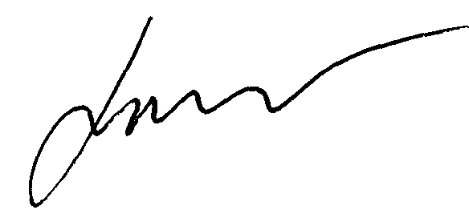

загальної середньої

та дошкільної освіти Ю. Г. Кононенко

Додаток 1

до Положення про індивідуальну форму навчання в загальноосвітніх навчальних закладах

(пункт 5 розділу І)

**Зразок**

**заяви про зарахування на індивідуальну форму навчання**

Директору

_________________________

(найменування навчального закладу)

__________________________________________________________

(П.І.Б.)

_________________________________________________________

(прізвище, ім’я, по батькові, місце проживання заявника (вказується поштова адреса), контактний телефон, адреса електронної пошти)

Заява

Прошу зарахувати _____________________________________________

(П. І. Б.)

_________року народження на індивідуальну форму навчання з ______________ у зв’язку з _____________________________.

(дата) (вказати причину).

До заяви додаються документи:__________________________________

___________________________________________________________

(перерахувати документи, визначені пунктом 2 розділу ІІ Положення про індивідуальну форму навчання в загальноосвітніх навчальних закладах, затвердженого наказом Міністерства освіти і науки України від 12 січня 2016 року № 8)

________ ___________

(дата) (підпис)

Додаток 2

до Положення про

індивідуальну форму

навчання в загальноосвітніх

навчальних закладах

(пункт 5 розділ ІІІ )

**ДОВІДКА**

Видана _________________________________________________________

(прізвище, ім’я, по батькові)

про те, що він (вона) під час медичного лікування

________________________________________________________________

(найменування закладу охорони здоровʼя)

з _________ по _________ навчався(лася) за індивідуальною формою

на базі____________________________________________________________

(найменування загальноосвітнього навчального закладу, який організовував

______________________________________________________________________________

індивідуальну форму навчання)

і мав (мала) такі навчальні досягнення:

______________ ______________

(предмети) (бали)

______________ ______________

______________ ______________

______________ ______________

______________ ______________

М.П. (за наявності)

Директор

________ ________________

(підпис) (прізвище, ініціали)